Dùng AI để tạo ra các loại bia có hương vị hấp dẫn hơn

(Dân trí) - Trí tuệ nhân tạo (AI) đang ngày càng đóng vai trò quan trọng, hỗ trợ cho con người trong nhiều lĩnh vực khác nhau. Giờ đây, các nhà khoa học đang muốn nhờ AI để giúp tạo ra những loại bia ngon hơn.

Trí tuệ nhân tạo ngày càng đạt được những cột mốc đầy ấn tượng, với khả năng hỗ trợ cho công việc của con người và thậm chí tạo ra các tác phẩm nghệ thuật - một công việc đòi hỏi sự sáng tạo và khả năng tư duy.

Giờ đây, trí tuệ nhân tạo còn có thể giúp con người tạo ra những loại đồ uống với hương vị ngon hơn.

Theo đó, các nhà khoa học đến từ Đại học KU Leuven (Bỉ), dẫn đầu bởi Giáo sư Kevin Verstrepen, đã nhờ đến sự giúp đỡ của một hệ thống AI để giúp cải thiện hương vị bia, thứ đồ uống quen thuộc của nhiều người trong những ngày hè nóng bức.

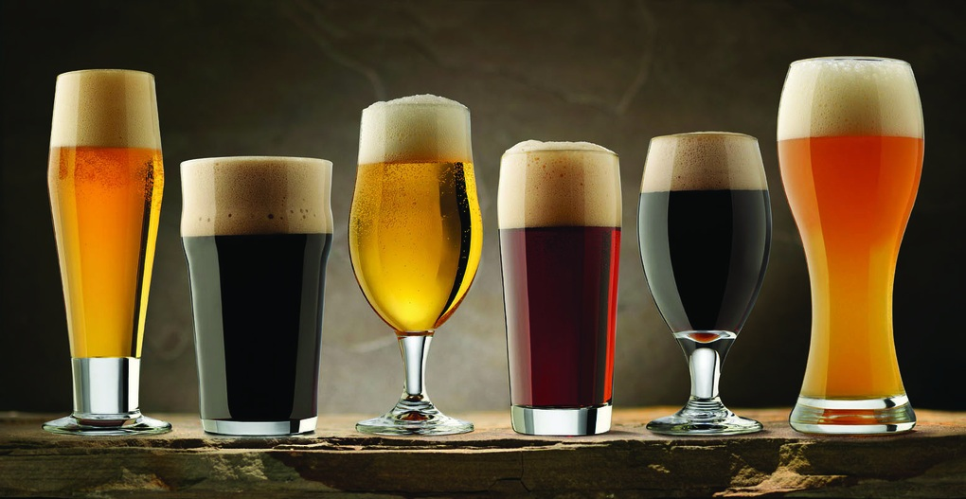

AI có thể giúp tạo ra các loại bia với hương vị ngon hơn, đáp ứng được những yêu cầu khắt khe của người khó tính (Ảnh minh họa: Getty).

Giáo sư Kevin Verstrepen cho biết dựa vào các dữ liệu do con người cung cấp, hệ thống AI có thể giúp giải mã được sự phức tạp trong cảm nhận hương vị của con người và tìm ra điểm chung của họ.

"Bia, giống như hầu hết các loại thực phẩm và đồ uống khác, chứa hàng trăm phân tử hương thơm khác nhau được lưỡi và mũi của chúng ta tiếp nhận, sau đó não bộ sẽ kết hợp chúng thành một bức tranh tổng thể, tạo nên hương vị khi chúng ta uống bia", Giáo sư Verstrepen chia sẻ.

"Tuy nhiên, các hợp chất này có trong các loại bia là tương tự nhau, vì vậy chúng ta cảm nhận hương vị phụ thuộc vào nồng độ khác nhau của các hợp chất", Giáo sư Verstrepen cho biết thêm.

Giáo sư Kevin Vestrepen và các cộng sự đã phân tích cấu tạo hóa học của 250 loại bia thương mại có trên thị trường Bỉ, với 22 phong cách khác nhau, bao gồm bia lager (loại bia lên men ở nhiệt độ thấp), bia trái cây, bia đen, bia vàng, bia không cồn… Phân tích này nhằm nghiên cứu đặc tính của các loại bia, như nồng độ cồn, độ pH, tỷ lệ các hợp chất hóa học…

Ngoài ra, nhóm nghiên cứu còn xem xét sự hiện diện và nồng độ của hơn 200 hợp chất khác nhau có liên quan đến hương vị bia, chẳng hạn như hợp chất este từ men bia và terpenoid từ hoa bia. Đây là 2 hợp chất hữu cơ quan trọng, góp phần tạo nên hương vị có trong các loại bia.

Những người tham gia nghiên cứu đã nếm thử và đánh giá 250 loại bia dựa trên 50 yếu tố và tiêu chí khác nhau, như hương vị bia, độ ngọt, độ chua, khả năng gây hưng phấn sau khi uống…

Sau khi thu thập các dữ liệu, nhóm nghiên cứu đã sử dụng dữ liệu này để nhờ một hệ thống trí tuệ nhân tạo có thể phân tích và dự đoán nồng độ hợp chất có trong bia sao cho đáp ứng được sở thích của nhiều người nhất. Các nhà khoa học tin chắc rằng điều này sẽ giúp tạo ra một loại bia ngon nhất đáp ứng được sở thích của nhiều người.

"Những thay đổi nhỏ về nồng độ của các chất hóa học có thể tạo ra tác động lớn, đặc biệt khi nhiều thành phần bắt đầu thay đổi", Giáo sư Verstrepen cho biết. Ông nhấn mạnh rằng một số chất tạo ra trong quá trình lên men bia truyền thống có thể gây khó chịu cho người uống, nhưng khi thay đổi nồng độ các chất này sẽ giúp bia có hương vị hấp dẫn hơn.

Các nhà khoa học đã thử tạo ra một loại bia với các hóa chất theo đúng tỷ lệ gợi ý của hệ thống AI và cho nhóm các tình nguyện viên uống thử. Kết quả cho thấy những người uống thử đã đánh giá rất cao loại bia được tạo ra theo tư vấn của AI, cả về độ ngọt lẫn độ đậm.

Tuy nhiên, các nhà khoa học cho biết hệ thống AI chỉ đóng vai trò như một cố vấn, trong khi đó để tạo ra loại bia có hương vị ngon vẫn cần kỹ năng của người ủ bia, do vậy, AI vẫn chưa thể thay thế được con người trong quá trình tạo ra các loại bia ngon.

"Các mô hình AI chỉ dự đoán và gợi ý những thay đổi về mặt hóa chất để giúp tối ưu chất lượng và hương vị của bia, nhưng để thực hiện điều đó vẫn còn phụ thuộc rất nhiều vào người ủ bia, bắt đầu từ khâu công thức và phương pháp ủ bia", giáo sư Verstrepen chia sẻ.

"Do vậy, AI vẫn chưa thể thay thế con người để tạo ra các mẻ bia ngon. Nhưng trong tương lai chúng ta hoàn toàn có thể được thưởng thức các loại bi ngon do chính AI tạo ra từ đầu đến cuối", Giáo sư Verstrepen cho biết thêm.

Theo YN/DTrends